哈 尔 滨 工 业 大 学

校园车辆管理平台

前端操作手册
目 录

1. 用户注册 3
2. 登录 5
3. 个人资料 6
4. 业务办理 7
4.1. 业务办理流程图 7
4.2. 车辆登记 8
4.3. 车辆授权申请 9
4.4. 授权申请缴费 11
4.5. 龙通卡业务 11

用户注册
在系统中，将用户分为无职工唯一号、有职工唯一号、单位组织代码三种；
- 有职工唯一号：即学校人事处正式在编职工，此类用户无需注册账号，直接输入职工唯一号及其密码即可登录系统；
- 无职工唯一号：非学校在编人员，使用系统前需要自行注册账号；
- 单位组织代码：单位公车，采用单位注册的用户，使用系统前需要自行注册账号；

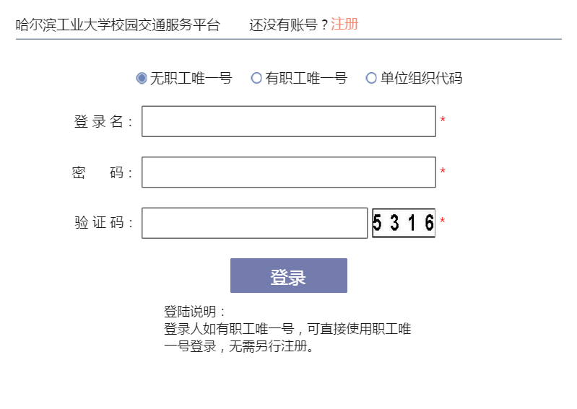
点击页面上方的“注册”打开注册页面。

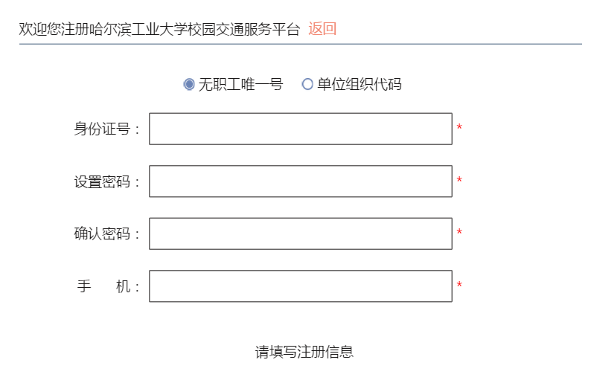

- 非在编人员以个人身份注册：选择“无职工唯一号”，输入身份证号与密码、电话；
- 单位公车以单位注册：选择“单位组织代码”，输入单位企业组织代码与密码、电话；

填写完注册信息后，点击【注册】按钮，完成注册。

登录
在系统中，将用户分为无职工唯一号、有职工唯一号、单位组织代码三种；
- 有职工唯一号：即学校人事处正式在编职工，登录名为职工唯一号；
- 无职工唯一号：非学校在编人员，登录名为注册时使用的身份证号；
- 单位组织代码：单位公车，登录名为单位的组织代码；
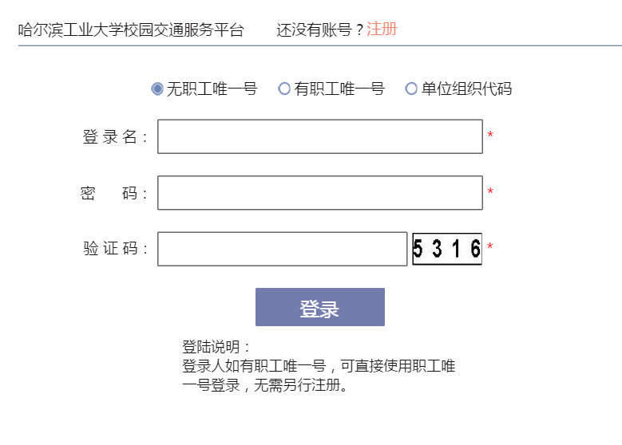
先选择用户类型，并输入登录名、密码、验证码，登录进入系统。
有职工唯一号的用户，选择类型后系统会跳转至哈工大的登录页面。

个人资料
初次使用系统的使用，在登录系统后会自动跳转至完善资料页面，需要补充完善个人资料才能办理各类业务。
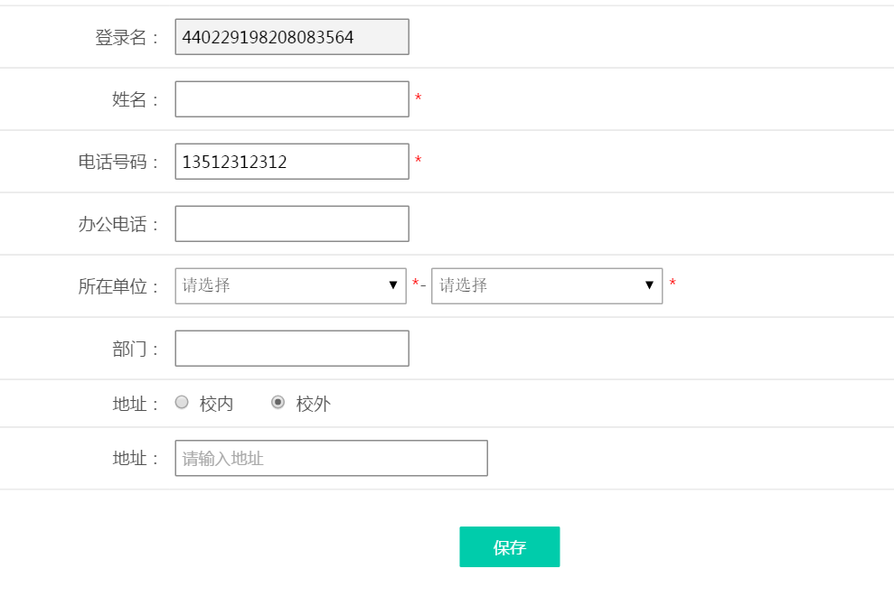
姓名：注册人真实姓名，填写保存后不能再修改。
编辑完后，点击【保存】按钮，完成个人资料编辑；

如果是后期需要修改个人资料，可以系统页面右上角，如下图所示位置，点击进入进行修改。
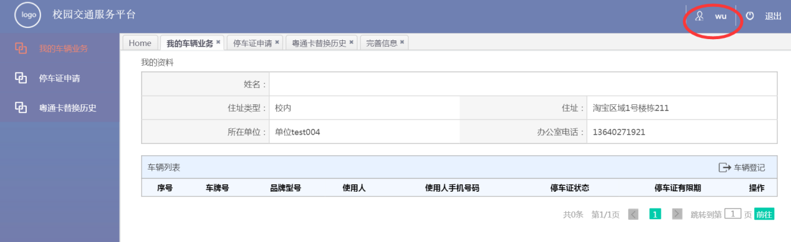

业务办理

业务办理流程图
车辆授权业务办理步骤
车辆登记
车辆授权申请
车辆授权审核
缴费
登记需要办理车辆授权的车辆信息。

步骤说明
填写车辆授权申请资料
后台管理人员审核
去保卫处缴费，生成的费率为0元的等待审核即可

龙通卡替换申请
龙通卡替换办理步骤
龙通卡替换申请，申请人发起。
步骤说明
龙通卡替换审核
后台管理员龙通卡替换审核

车辆登记
点击“我的车辆业务”进入个人车辆信息页面；
点击车辆列表右侧的【车辆登记】，打开车辆登记页面
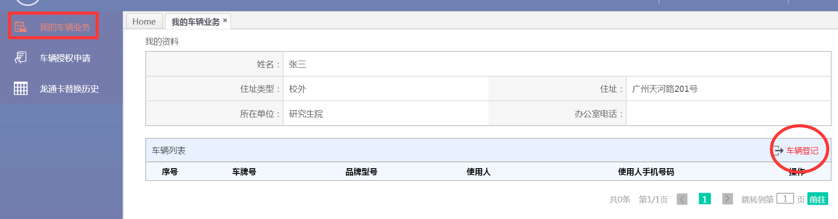

车辆登录页面：
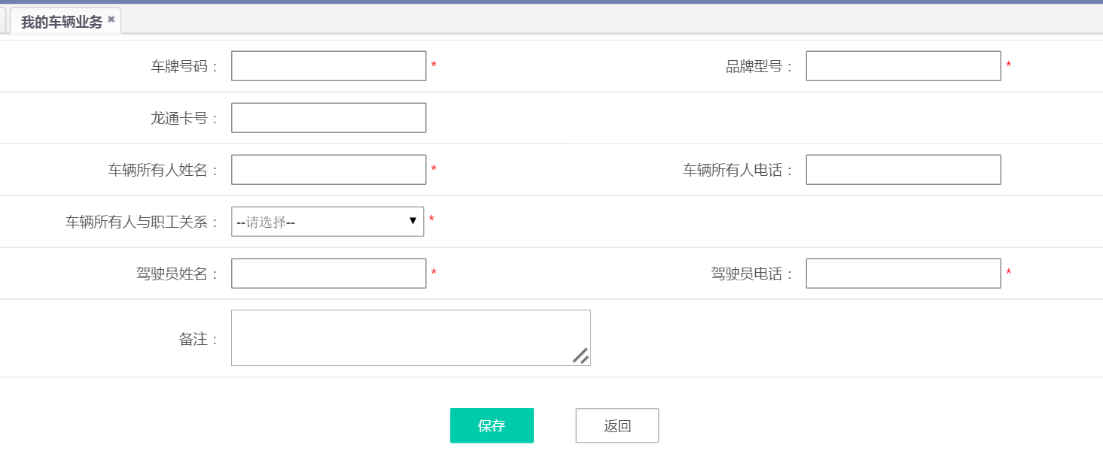
录入车辆信息资料，填写后，点击【保存】按钮，完成车辆登记。
每个用户账号可以登记多辆车，但登记的车辆只能是注册人名下或配偶名下的车辆，若注册人使用的车辆不是本人或配偶名下，需要审批办理。

注：车辆登记保存后，发现填写错误后用户不能在系统上自行修改，需后台人员进行修改，请谨慎填写。

- 查看车辆详情
登录车辆后，点击“车辆列表”右侧的【详情】按钮，可以打开车辆详情界面，查看车辆详情。
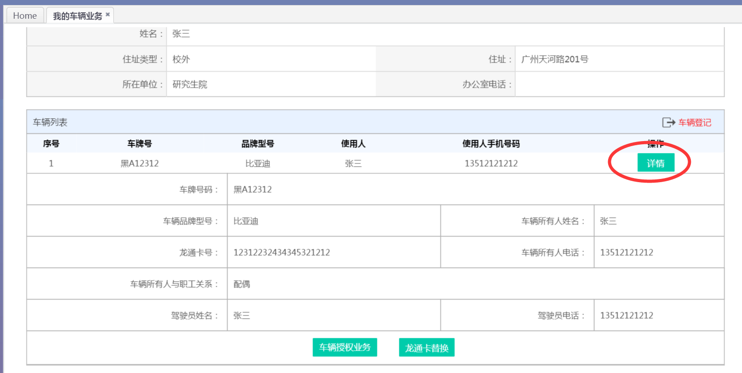

车辆授权申请
车辆授权申请，即申请办理进入校园授权申请，需完成车辆登记后才能进行。
点击“车辆授权申请”进入车辆授权信息页面，此页面可以进行授权申请和查看历史申请记录。

- 车辆授权申请
点击右上角的【车辆授权申请】，打开申请页面。
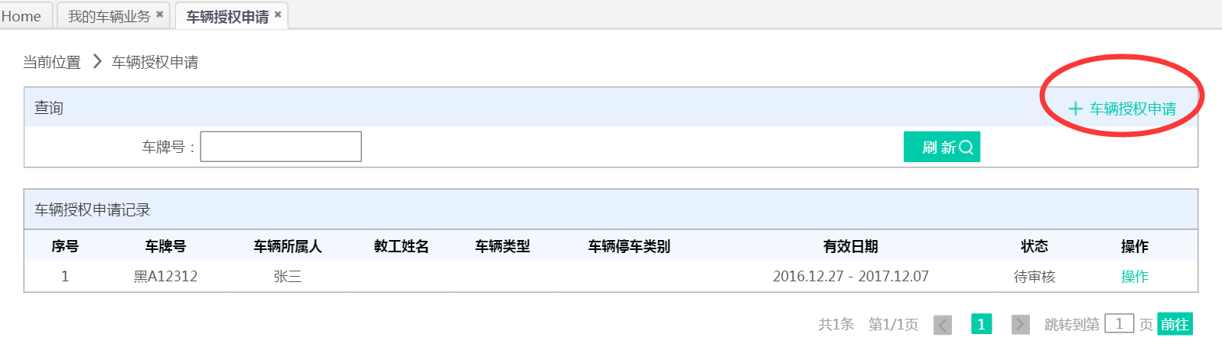

车辆授权申请页面：
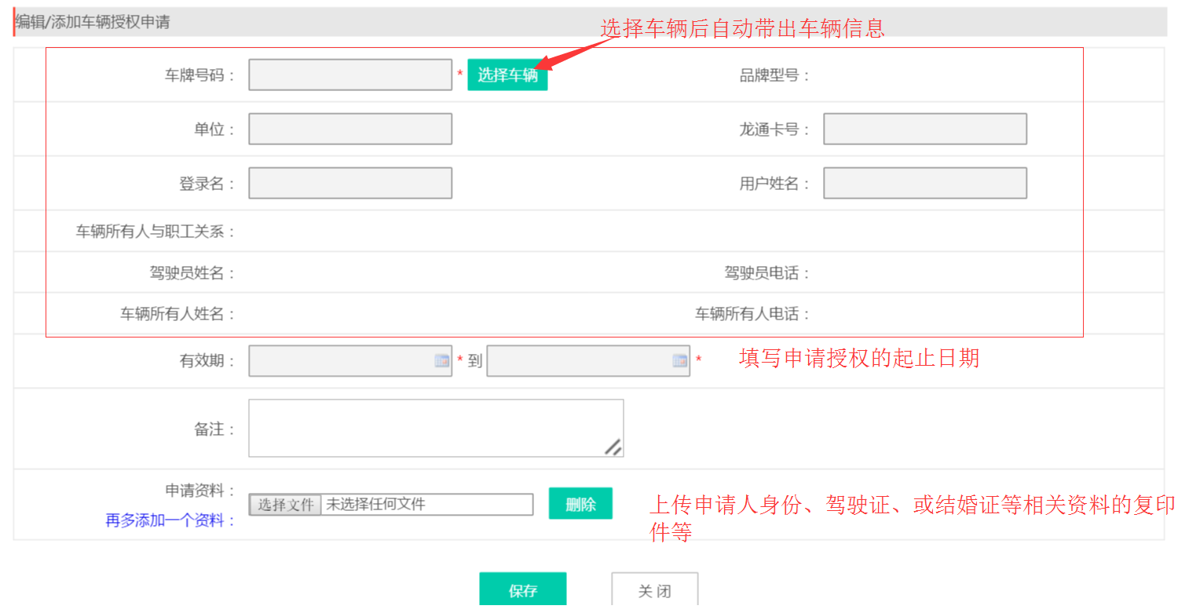
选择需要办理业务的车辆，选择车辆后，系统会自动带出车辆登记的信息。
申请资料说明：
申请资料是办理“车辆通行授权”所需证明材料原件的照片，例如车辆行驶证、结婚证等原件照片，上传的照片要清晰（否则影响审核），办理“车辆通行授权”所需证明材料详见《哈尔滨工业大学校园机动车辆管理办法》或保卫处网站相关的办理条件说明。
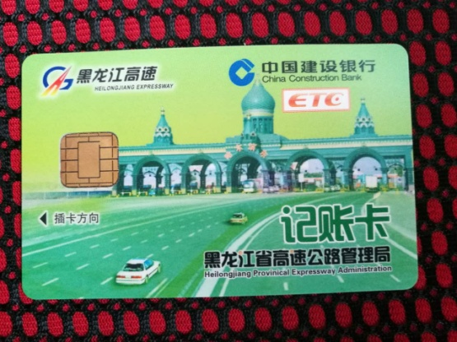
上传照片示例

填写完后，点击【保存】按钮，完成车辆授权申请操作。
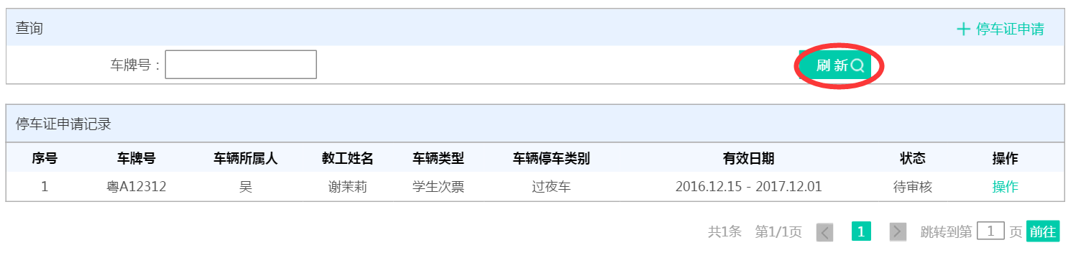
在车辆授权申请记录列表中，点击【刷新】按钮，可以查看到刚才新增的车辆授权申请记录，申请状态变为“待审核”，即业务流程已进入后台资料审核状态，当审核通过后，状态变为“待缴费”时，不需缴费的等待审核即可，需缴费的用户要到保卫处现场进行缴费。

- 审核不通过时修改
如果提交申请后，后台管理员资料审核不通过时，用户需要根据管理员的审核意见进行资料补充，再次提交申请。
在“车辆授权申请记录”列表里，状态为“回退”的即为审核不通过。
点击“操作”栏【修改】按钮，打开编辑车辆授权申请页面
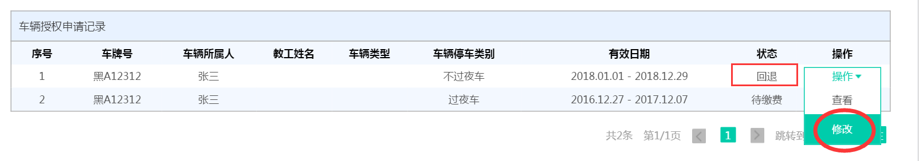
点击【审核信息】按钮，打开历史审核记录页面，可以查看到管理员的审核意见。
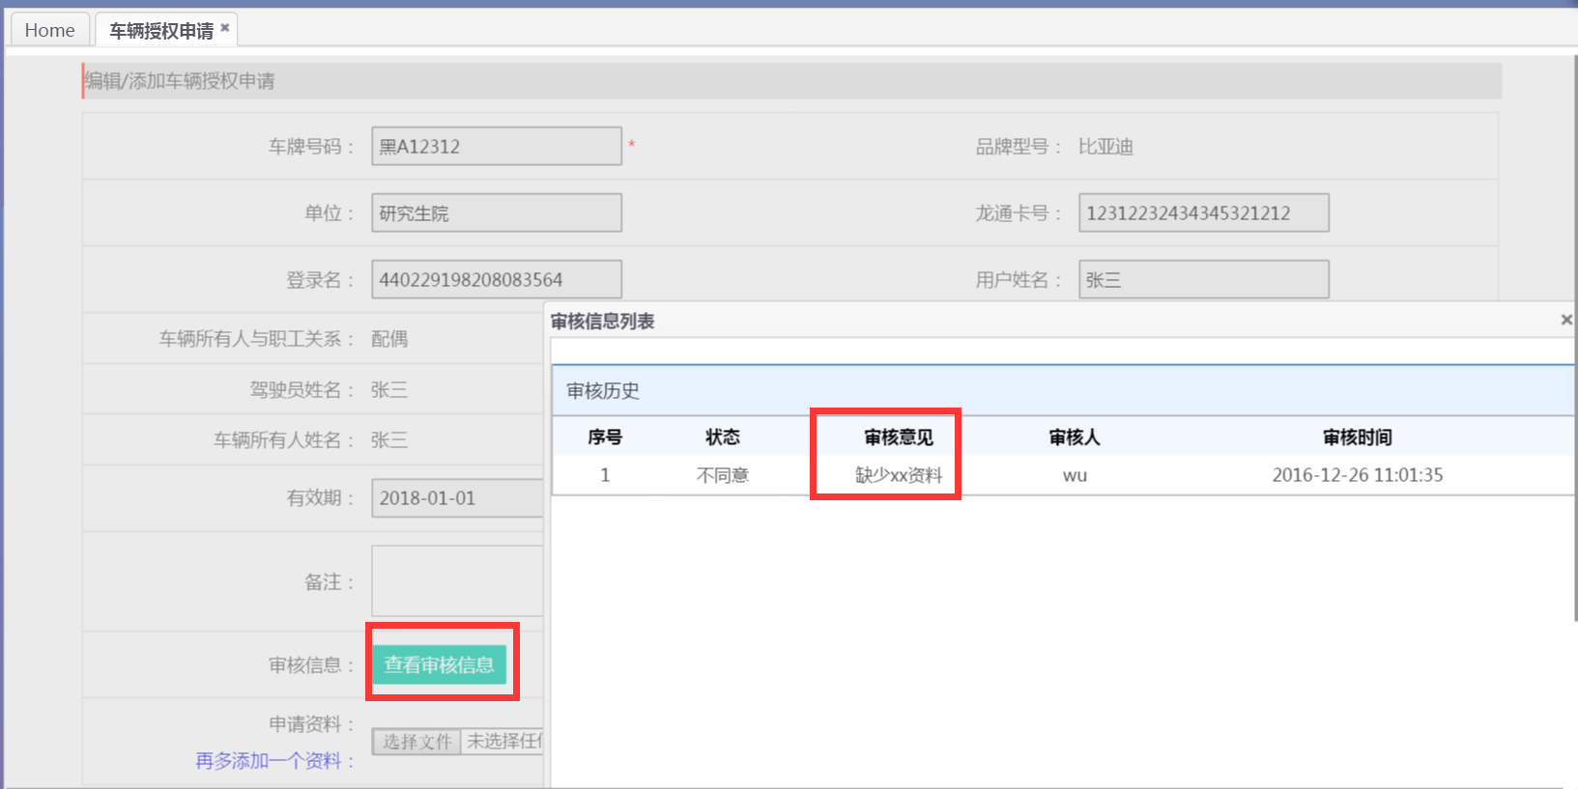

用户可以根据审核意见对申请进行修改，修改完成后，点击【保存】按钮，完成申请修改操作。

授权申请缴费
车辆授权申请审核通过后，需缴费的用户要到保卫处进行缴费。
保卫处地址：
电话：86414090转104

龙通卡业务
- 龙通卡替换申请
点击“我的车辆业务”菜单进入个人车辆信息页面，页面列出了用户登记的所有车辆信息。
点击需要更换龙通卡的车辆列表右侧的【详情】按钮，系统打开车辆详情内容。
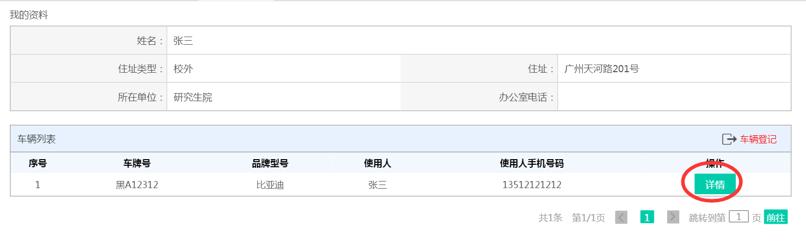

点击【龙通卡替换】按钮
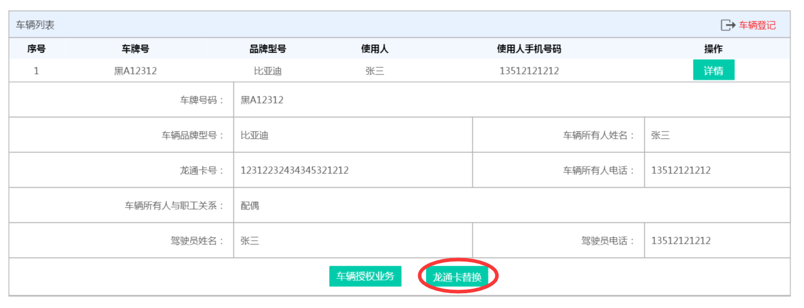

弹出龙通卡替换申请页面
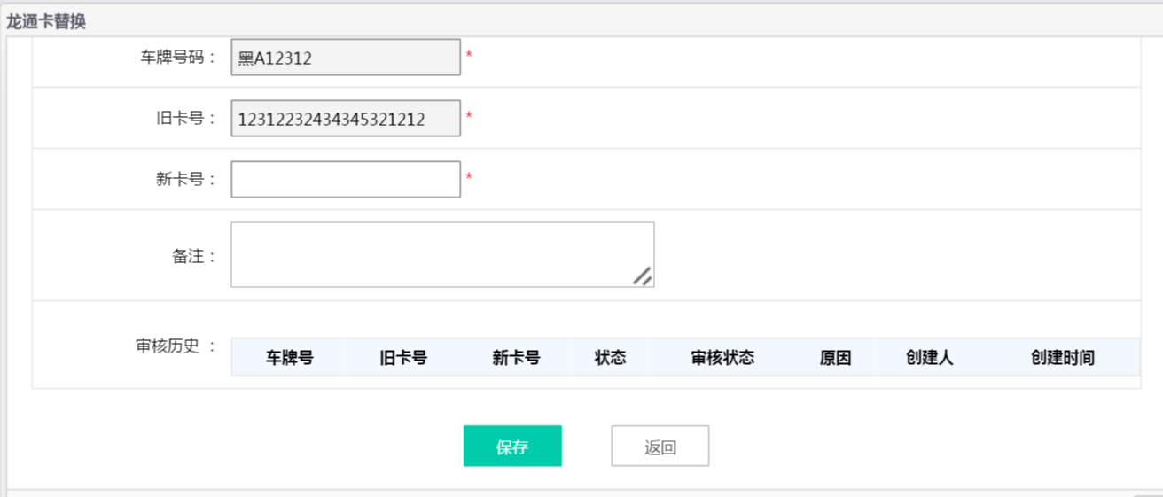

填写完后，点击【保存】按钮，完成龙通卡替换申请操作。

- 查看龙通卡替换历史
在菜单“龙通卡替换历史”页面里，可以查看到用户所有龙通卡替换历史记录。当龙通卡替换需要后台管理员审核，审核完成后，旧的龙通卡失效，新的龙通卡正常使用。

